№ 16(498)
26 апреля 2023 год

Издается с мая 2007 г
Периодическое печатное издание Совета депутатов и администрации Хорошинского сельсовета

В этом выпуске:

АДМИНИСТРАЦИЯ
О присвоении почтового адреса жилому дому, расположенному в с. Хорошее Карасукского района Новосибирской области
Об утверждении Положения об административной комиссии Хорошинского сельсовета Карасукского района Новосибирской области
ИНФОРМИРОВАНИЕ
ГОСУДАРСТВЕННЫЙ ПОЖАРНЫЙ НАДЗОР ИНФОРМИРУЕТ!
«О мерах пожарной безопасности в весенне-летний пожароопасный период»

«Памятка на весенний пожароопасный период»
ХОРОШИНСКОГО СЕЛЬСОВЕТА
КАРАСУКСКОГО РАЙОНА НОВОСИБИРСКОЙ ОБЛАСТИ

ПОСТАНОВЛЕНИЕ
19.04.2023 № 40
О присвоении почтового адреса жилому дому, расположенному в с. Хорошее
Карасукского района Новосибирской области

В соответствии с Федеральным законом от 06.10.2003 № 131-ФЗ «Об общих принципах организации местного самоуправления в Российской Федерации», в связи с необходимостью государственной регистрации права собственности объектов,
ПОСТАНОВЛЯЮ:
1. Считать уточненным адрес индивидуальному жилому дому, расположенному на земельном участке с кадастровым номером 54:08:025105:171, площадью 3626 кв.м.: Российская Федерация, Новосибирская область, Карасукский район, с. Хорошее, ул. Ленина, дом 94.

Глава Хорошинского сельсовета
Карасукского района
Новосибирской области Ю.А.Гладков

АДМИНИСТРАЦИЯ
ХОРОШИНСКОГО СЕЛЬСОВЕТА
КАРАСУКСКОГО РАЙОНА НОВОСИБИРСКОЙ ОБЛАСТИ

ПОСТАНОВЛЕНИЕ
26.04.2023 № 41
Об утверждении Положения об административной комиссии Хорошинского сельсовета Карасукского района Новосибирской области

Руководствуясь Кодексом Российской Федерации об административных правонарушениях, Законом Новосибирской области от 17.03.2003 № 102-ОЗ «Об административных комиссиях в Новосибирской области», Законом Новосибирской области от 14.02.2003 года № 99-ОЗ «Об административных правонарушениях в Новосибирской области»,
ПОСТАНОВЛЯЮ:
1.Утвердить прилагаемое Положение об административной комиссии Карасукского района Новосибирской области.
2. Настоящее постановление опубликовать в газете «Вестник Хорошинского сельсовета» и разместить на официальном сайте Хорошинского сельсовета Карасукского района Новосибирской области.
3. Контроль за исполнением постановления оставляю за собой.

Глава Хорошинского сельсовета
Карасукского района
Новосибирской области Ю.А. Гладков

УТВЕРЖДЕНО

постановлением администрации

Хорошинского сельсовета

Карасукского района

Новосибирской области
от 26.04.2023 № 41

ПОЛОЖЕНИЕ
об административной комиссии Хорошинского сельсовета
Карасукского района Новосибирской области

1. Общие положения

1.1. Настоящее Положение определяет задачи, компетенцию, права и организацию деятельности административной комиссии.
1.2. Административная комиссия Хорошинского сельсовета Карасукского района Новосибирской области (далее - административная комиссия) является постоянно действующим самостоятельным коллегиальным органом, образуемым для рассмотрения в пределах своей компетенции дел об административных правонарушениях, предусмотренных законом Новосибирской области от 14.02.2003 № 99-ОЗ «Об административных правонарушениях в Новосибирской области», на основе всестороннего, полного, объективного и своевременного выяснения обстоятельств каждого дела и разрешения его в соответствии с законом.
1.3. Настоящее положение разработано в соответствии с Кодексом Российской Федерации об административных правонарушениях, Законом Новосибирской области № 102-ОЗ от 17.03.2003 «Об административных комиссиях в Новосибирской области», Законом Новосибирской области №99-ОЗ от 14.02.2003 года «Об административных правонарушениях в Новосибирской области».
1.4. Основной целью административной комиссии являются разрешение вопроса о привлечении к административной ответственности граждан, должностных и юридических лиц, в отношении которых составлен протокол о совершении административного правонарушения, на основе общепризнанных принципов международного права, принципов равенства всех перед законом; обеспечения законности при назначении административного наказания, коллегиальности; гласности.
1.5. Административная комиссия может от собственного имени взаимодействовать с судебными и иными правоохранительными органами, предприятиями, организациями, учреждениями независимо от форм собственности.
1.6. Административная комиссия осуществляет свою деятельность во взаимодействии с федеральными органами государственной власти, структурными подразделениями администрации Новосибирской области, органами местного самоуправления, административными комиссиями, действующими на территории Новосибирской области.
1.7. Задачами административной комиссии являются рассмотрение дел об административных правонарушениях в пределах своих полномочий на основе всестороннего, полного, объективного и своевременного выяснения обстоятельств каждого дела, разрешение его в соответствии с законом. Обеспечение исполнения принятых решений, вынесенных постановлений и определений по делу об административном правонарушении. Выявление причин и условий, способствующих совершению административных правонарушений в рамках полномочий административной комиссии.

2. Порядок создания и состав административной комиссии

2.1. Административная комиссия создается и упраздняется постановлением Администрации Хорошинского сельсовета Карасукского района Новосибирской области в составе председателя, заместителя председателя, секретаря и иных членов административной комиссии.
2.2. Численный состав административной комиссии должен состоять в количестве 5-9 членов административной комиссии.
2.3. В состав административной комиссии входят председатель, заместитель (заместители) председателя, секретарь и иные члены административной комиссии.

3. Права административной комиссии

3.1.Административная комиссия в пределах своей компетенции имеет право:
- запрашивать в установленном порядке от органов государственной власти, органов местного самоуправления, иных организаций независимо от их организационно-правовых форм, материалы и иную информацию, необходимые для решения вопросов, входящих в компетенцию административной комиссии;
- взаимодействовать от собственного имени с судебными и иными правоохранительными органами, организациями, предприятиями, учреждениями города, независимо от форм собственности в пределах своей компетенции;
- имеет право запрашивать информацию о деятельности административных комиссий сельских поселений, действующих на территории муниципального района.

4. Компетенция административной комиссии

4.1. Административная комиссия вправе рассматривать дела об административных правонарушениях, предусмотренные Законом Новосибирской области № 99-ОЗ от 14 февраля 2003 года «Об административных правонарушениях в Новосибирской области», материалы которых подготовлены и направлены уполномоченными на то должностными лицами, указанными в Законе Новосибирской области «Об административных правонарушениях в Новосибирской области». Производство по делам об административных правонарушениях, рассматриваемым административной комиссией, осуществляется в соответствии с главами 24-26,29 Кодекса РФ об административных правонарушениях.
4.2. Принимает решения по рассматриваемым вопросам.
4.3.Административная комиссия также: осуществляет методическое руководство и координацию деятельности нижестоящих административных комиссий, исходя из полномочий, установленных пунктов 4 статьи 4 Закона Новосибирской области «Об административных комиссиях в Новосибирской области»;
4.4. Организует работу по сбору текущей информации о деятельности нижестоящих административных комиссий за каждое полугодие текущего года;
4.5.Представляет в административную комиссию Новосибирской области сводный отчет установленной формы о работе административных комиссий за каждое полугодие текущего года.

5. Заседания административной комиссии

5.1. Дела об административных правонарушениях рассматриваются административной комиссией на заседаниях.
5.2. Рассмотрение административных дел осуществляется на заседаниях комиссии, периодичность которых определяется председателем комиссии по мере поступления протоколов об административных правонарушениях с учетом установленного законодательством срока для рассмотрения дел об административных правонарушениях.
5.3. Заседание административной комиссии правомочно, если на нем присутствуют более половины от общего числа членов административной комиссии.
5.4. Постановление, определение по рассматриваемому административной комиссией делу об административном правонарушении, решение по иному вопросу считается принятым, если за него проголосовало более половины от числа членов административной комиссии, присутствующих на заседании .
5.5. В случае равенства голосов при принятии решения по рассматриваемому делу мнение председательствующего является решающим.

6. Требования к членам административной комиссии

6.1. Членами административной комиссии могут быть назначены граждане Российской Федерации, достигшие 18 лет, давшие письменное согласие на осуществление полномочий члена административной комиссии в соответствующей административной комиссии.
6.2. Лицо не может быть назначено членом административной комиссии, если:
- признано решением суда, вступившим в законную силу, недееспособным или ограниченно дееспособным;
- имеет неснятую или непогашенную судимость;
- не имеет гражданства Российской Федерации.

7. Прекращение полномочий члена административной комиссии

7.1. Полномочия члена административной комиссии прекращаются досрочно в случаях:
- подачи членом административной комиссии письменного заявления о прекращении своих полномочий;
- утраты членом административной комиссии гражданства Российской Федерации;
- вступления в законную силу обвинительного приговора суда в отношении члена административной комиссии;
- признания члена административной комиссии решением суда, вступившим в законную силу, недееспособным, ограниченно дееспособным, безвестно отсутствующим или объявления его умершим;
- невыполнения обязанностей члена административной комиссии, выражающегося в систематическом уклонении без уважительных причин от участия в заседаниях административной комиссии;
- смерти члена административной комиссии.
7.2. Прекращение полномочий члена административной комиссии осуществляется постановлением Администрации Карасукского района Новосибирской области.

8. Полномочия председателя административной комиссии, заместителя председателя административной комиссии

8.1. Председатель административной комиссии:
- планирует работу административной комиссии;
- утверждает повестку каждого заседания административной комиссии;
- назначает заседания административной комиссии;
- председательствует на заседании административной комиссии;
- подписывает постановления, определения, представления, выносимые на заседаниях административной комиссии;
- подписывает протоколы о рассмотрении дел об административных правонарушениях и протоколы заседаний административной комиссии;
- осуществляет контроль за исполнением решений административной комиссии;
- дает поручения членам административной комиссии;
- вносит предложения о прекращении полномочий членов административной комиссии;
- осуществляет иные полномочия в соответствии с требованиями федерального законодательства, законодательства Новосибирской области, положения об административной комиссии соответствующего вида:
- в период временного отсутствия председателя административной комиссии и его заместителя полномочия председателя административной комиссии по его решению исполняет член административной комиссии, не являющийся ее секретарем. Решение об исполнении полномочий председателя оформляется в виде распоряжения.
8.2. Заместитель председателя административной комиссии:
- выполняет поручения председателя административной комиссии;
- исполняет обязанности председателя административной комиссии.

9. Полномочия секретаря административной комиссии

9.1. Секретарь административной комиссии осуществляет свои полномочия в соответствии с Кодексом РФ об административных правонарушениях и исходя из своей компетенции установленной статьёй 9 Закона Новосибирской области «Об административных комиссиях в Новосибирской области» № 99-ОЗ от 14 февраля 2003 года и настоящего Положения:
- ведёт делопроизводство, т.е. журнал входящей и исходящей корреспонденции, регистрацию поступающих протоколов из полиции и должностных лиц администрации;
- обеспечивает подготовку заседаний административной комиссии и материалов дел об административных правонарушениях к рассмотрению на заседании комиссии;
- оповещает членов комиссии и лиц, участвующих в производстве о времени и месте рассмотрения дела, знакомит их с материалами дел об административных правонарушениях, внесенных на рассмотрение;
- ведёт и оформляет в соответствии с требованиями, установленными Кодексом Российской Федерации об административных правонарушениях, протокол о рассмотрении дела об административном правонарушении и подписывает его после изучения и подписания председательствующим на заседании административной комиссии;
- осуществляет подготовку и оформление текста постановлений, определений, протоколов по каждому материалу об административных правонарушениях, подготовку и оформление иных решений административной комиссии;
- обеспечивает вручение копий постановлений, определений представлений, вынесенных административной комиссией, а так же их рассылку лицам, в отношении которых они вынесены, их представителям и потерпевшим, ведет и оформляет протоколы заседаний административной комиссии;
- принимает жалобы на постановления, определения административной комиссии и в течение 3-х суток со дня поступления жалобы направляет их со всеми материалами дела в суд для последующего рассмотрения;
-принимает необходимые меры для исполнения решений административной комиссией, а таки же обращения к исполнению вынесенных административной комиссией постановлений о наложении административных наказаний;
- осуществляет контроль за исполнением лицами, участвующими в производстве по делу, иными физическими, должностными, юридическими лицами вынесенных комиссией постановлений, определений;
- осуществляет иные полномочия в соответствии с требованиями федерального законодательства, законодательства Новосибирской области, положения об административной комиссии соответствующего вида.
9.2. Осуществляет свою деятельность под руководством председателя административной комиссии.
9.3. В период временного отсутствия секретаря административной комиссии его полномочия, по решению председателя административной комиссии, исполняет один из членов административной комиссии.

10. Прекращение полномочий административной комиссии

Полномочия административной комиссии прекращается в случаях:
- упразднения муниципального образования;
- отмены судом более половины обжалованных в установленном порядке постановлений административной комиссии;
- если административная комиссия в установленные законодательством сроки не проводит заседания;
- иных случаях, установленных законом Новосибирской области;
-прекращение полномочий административной комиссии осуществляется правовым актом Губернатора Новосибирской области.

ИНФОРМИРОВАНИЕ

ГОСУДАРСТВЕННЫЙ ПОЖАРНЫЙ НАДЗОР ИНФОРМИРУЕТ!

«О мерах пожарной безопасности в весенне-летний пожароопасный период»

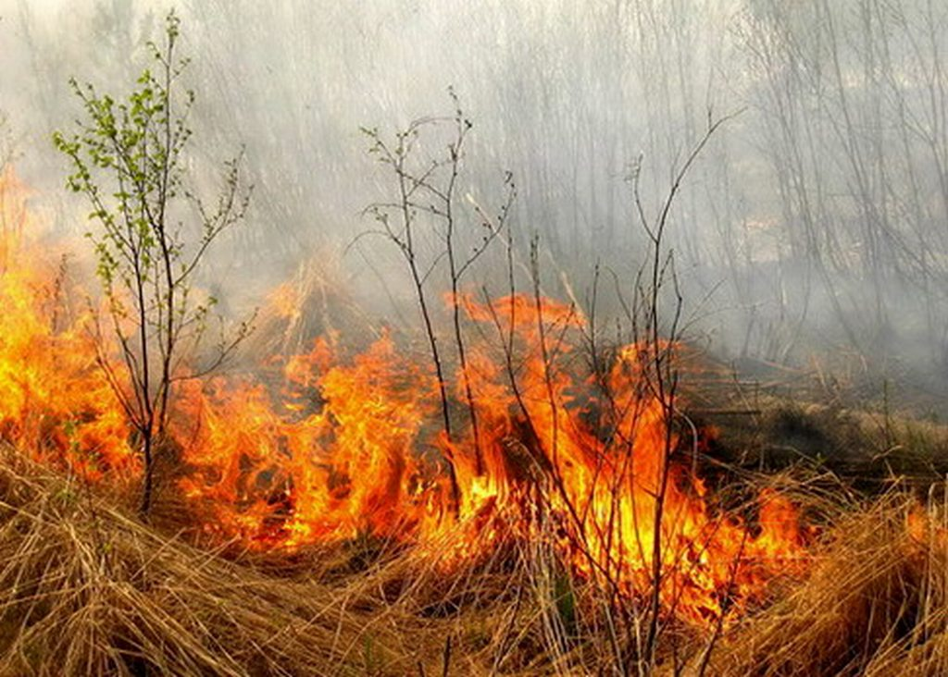
В весенне-летний период, который каждый человек в любом возрасте ждет с большой радостью и надеждой предстоящий отпуск, планирует проведение отдыха на природе в выходные и праздничные дни, а также провести определенную работу на своих приусадебных участках. К сожалению, некоторые забывают, что после таяния снега и ухода талой воды резко возрастает пожароопасная обстановка. Беспечное, неосторожное обращение с огнем при сжигании сухой травы, мусора на территории домовладения зачастую оборачивается бедой – это почти 50% всех пожаров происходящих ежегодно именно по этой причине. В прошлом году 14.04.2022 г. в селе Хорошем Карасукского района от костра с сухой травой загорелся жилой дом. В результате пожара огнём уничтожена деревянная веранда и частично повреждена крыша. Поэтому чтобы не случилось беды необходимо соблюдать правила пожарной безопасности:
- не допускается разводить костры и выбрасывать не затушенный уголь и золу вблизи строений.
- хранить легковоспламеняющиеся и горючие жидкости, а также горючие материалы, старую мебель, хозяйственные и другие вещи на чердаках,
- производить электро- и газосварочные работы без предварительной очистки места сварки от горючих материалов и без обеспечения места проведения огневых работ первичными средствами пожаротушения;
- курить и пользоваться открытым огнем в сараях и на чердаках, а также в других местах, где хранятся горючие материалы.
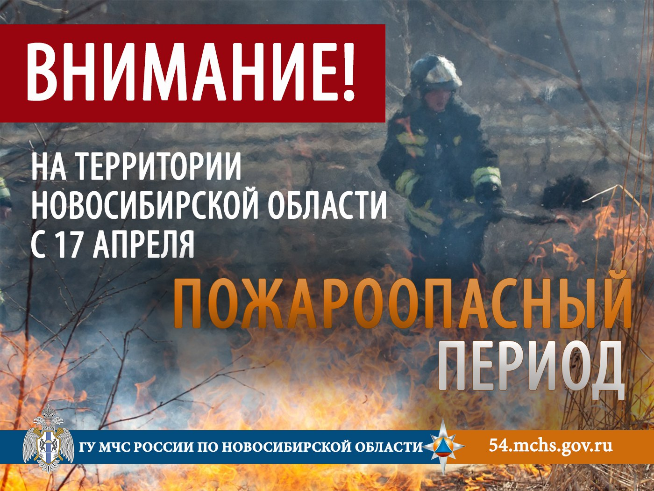
- оставлять без присмотра топящиеся печи, а также поручать надзор за ними малолетним детям; - располагать топливо, другие горючие материалы и вещества на предтопочном листе;
- применять для розжига печей бензин, керосин, дизельное топливо и другие ЛВЖ и ГЖ.
ОНДиПР по Карасукскому району напоминает о необходимости соблюдения правил пожарной безопасности, особенно в пожароопасный период. Он установлен в регионе с 17 апреля.
Пожар – не стихия, а следствие беспечности людей!
Единый телефон службы спасения «112» или «101»
***

Памятка на весенний пожароопасный период

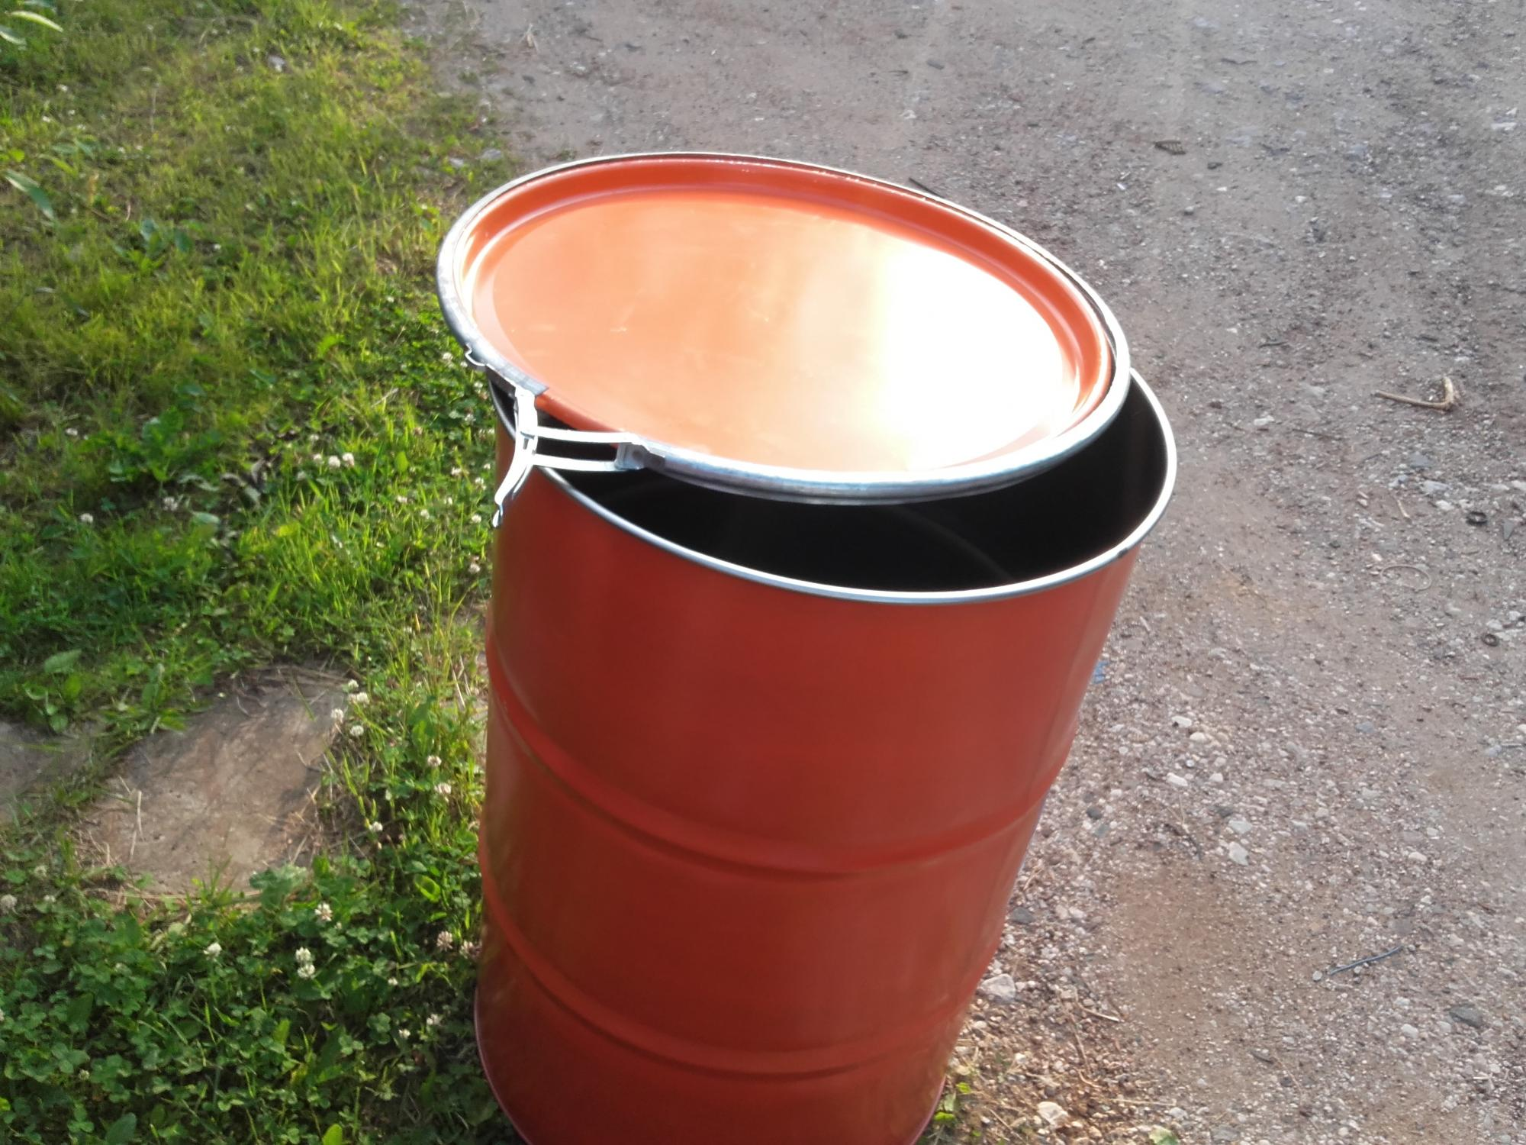
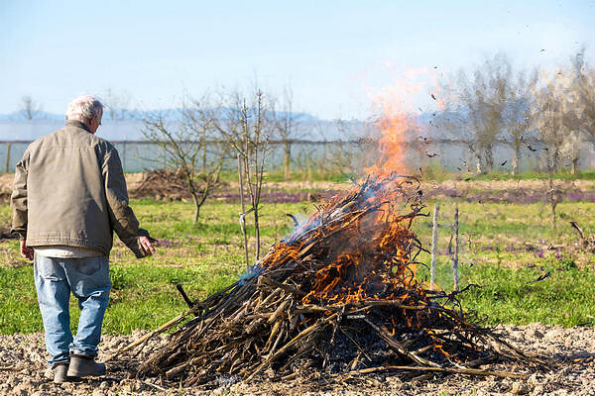
В соответствии с Правилами противопожарного режима в Российской Федерации на территориях частных домовладений запрещено разводить костры, использовать открытый огонь для приготовления пищи вне специально отведенных и оборудованных для этого мест. Собственникам земельных участков также вменяется в обязанность своевременно убирать мусор и сухостой, а также окашивать траву на своей территории. Правилами, однако, не устанавливается полный запрет на использование открытого огня и разведение костров на приусадебных и садовых участках. Это возможно при соблюдении определенных условий и требований пожарной безопасности. При сжигании мусора и приготовления пищи на открытом огне на приусадебных участка. В частности, сжигать сухую траву на индивидуальных земельных участках можно будет на расстоянии не менее 15 метров от построек. В два раза можно сократить расстояние, если использовать для этого металлическую емкость. Бочка должна быть снабжена крышкой и не иметь прогаров. Мангалы должны быть расположены от дома на расстоянии, превышающем 5 метров. Лицо, использующее открытый огонь, должно быть обеспечено первичными средствами пожаротушения для локализации и ликвидации горения, а также мобильным средством связи для вызова подразделения пожарной охраны. Административная ответственность за нарушения требований пожарной безопасности в соответствии с часть 1 статьи 20.4 КоАП РФ влечет предупреждение или наложение административного штрафа на граждан в размере от пяти тысяч до пятнадцати тысяч рублей;

на должностных лиц - от двадцати тысяч до тридцати тысяч рублей; на лиц, осуществляющих предпринимательскую деятельность без образования юридического лица, - от сорока тысяч до шестидесяти тысяч рублей;

на юридических лиц - от трехсот тысяч до четырехсот тысяч рублей.

Те же действия, совершенные в условиях особого противопожарного режима, -
влекут наложение административного штрафа на граждан в размере от десяти тысяч до двадцати тысяч рублей; на должностных лиц - от тридцати тысяч до шестидесяти тысяч рублей; на лиц, осуществляющих предпринимательскую деятельность без образования юридического лица, - от шестидесяти тысяч до восьмидесяти тысяч рублей; на юридических лиц - от четырехсот тысяч до восьмисот тысяч рублей.

Номера телефонов вызова экстренных служб 101 и 112 .

Редакционный совет: АДРЕС: 632831
Гриценко С.И. Новосибирская область
Гайдук В.И. Карасукский район
Тихоненко Н.Г. с.Хорошее, ул. Набережная,2
СОУЧРЕДИТЕЛИ: Администрация и Совет депутатов
Хорошинского сельсовета
Газета отпечатана в администрации Хорошинского сельсовета с.Хорошее ул.Набережная, 2

Тираж 15 2023 год

